**Как составить уведомление о склонении работника детского сада**

**к коррупционному правонарушению**

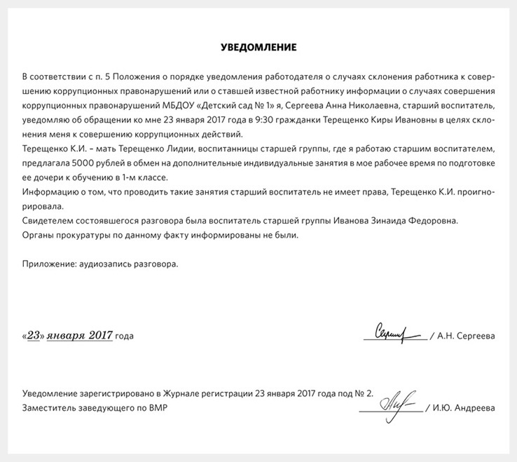

**Внимание!**В некоторых регионах муниципалитет устанавливает перечень сведений, которые рекомендуется указывать в уведомлении.